**大梦想 正当时**

——与谁同行，决定了你能走多远

**与谁同行，决定了你能走多远——公司简介**

深圳慧通商务有限公司为华为投资控股有限公司全资子公司，2019年开始承接华为终端BG面向消费者及合作伙伴零售服务业务。

*签约公司为深圳慧通商务有限公司或其全资子公司

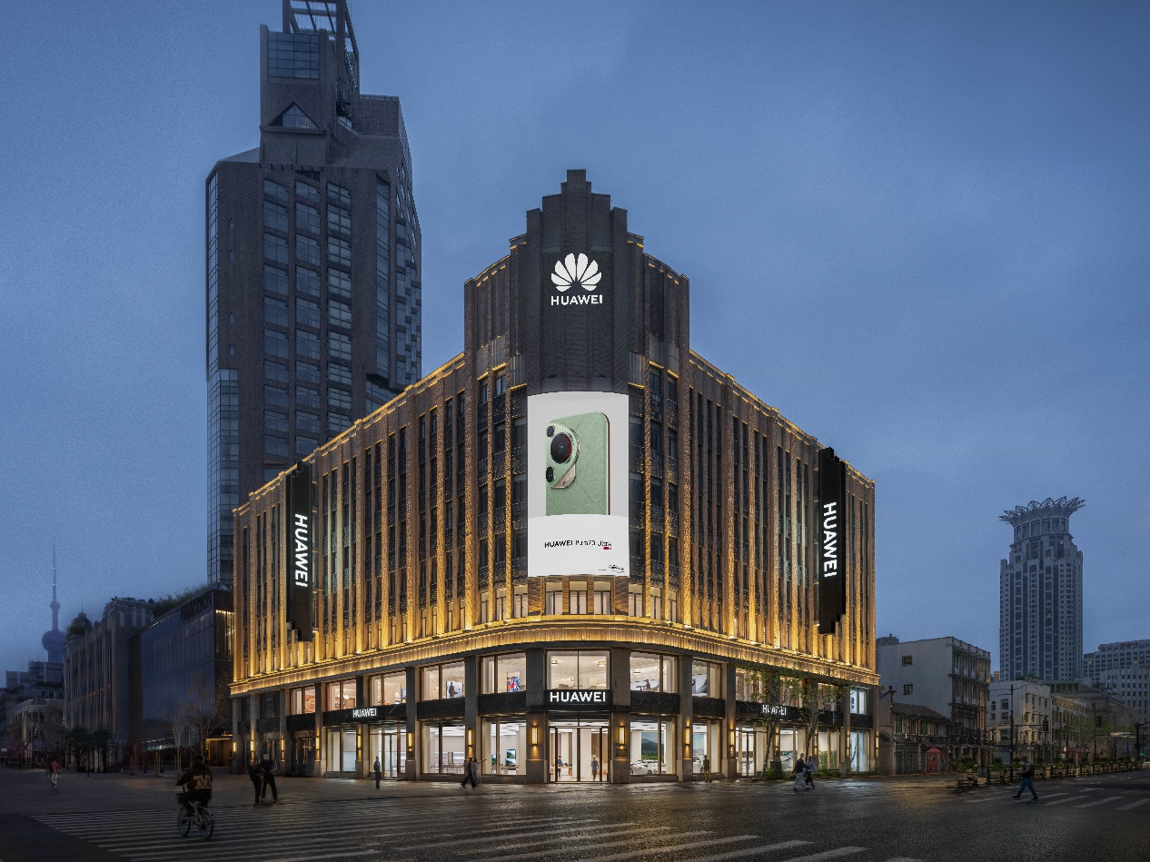

**在这里你将代表华为与全球消费者沟通对话**

**全方位赋能，助你一路成长**

**具有竞争力的薪酬回报**

薪酬福利构成：基本工资+绩效工资+年终奖金+多元化激励奖金+六险一金（含商业保险）+补助+年度体检*（根据岗位匹配，具体以面试签约沟通结果为准；年终奖金是否发放及发放金额将视公司业绩、个人绩效综合情况而定）*

**有温度的工作氛围**

我们崇尚简单、高效的工作氛围，为大家提供多元的办公环境，在每个关键的日子为大家送上关怀，还会定期组织文体活动、团建活动等。

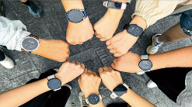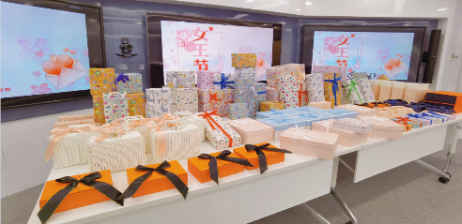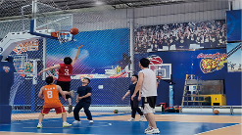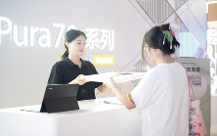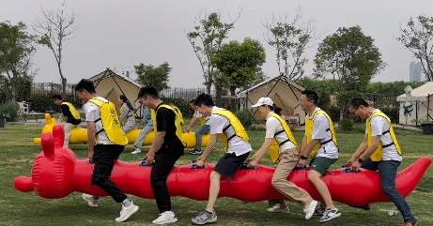

**能力多大，舞台就有多大——岗位介绍**

| **岗位** | **职责** | **工作地** | **岗位要求** |
| --- | --- | --- | --- |
| **体验店**  **顾问** | 1. 洞察消费者需求，提供创意性解决方案，营造最佳的消费体验 2. 维护店面视觉陈列，开展对外培训课堂及售后服务等 3. 掌握产品及市场活动最新动态，提升消费者满意度，提升品牌形象 4. 培训、辅导门店员工，提升团队专业性、销售能力、门店运营能力 | 全国  （可根据个人意向调配） | 1. 本科及以上学历，不限专业 2. 优秀的客户服务意识，热爱消费电子行业 3. 良好的团队合作精神，学习和沟通能力强 4. 具备活动策划和数据分析能力优先 |
| **体验**  **顾问（车）** | 1. 负责日常进店顾客的接待工作与持续品牌种草，挖掘客户潜在购买需求做好意向登记 2. 为顾客提供专业的讲解、传递产品优势，激发客户对产品的兴趣 3. 为客户提供专业的试驾服务，保证客户的试驾体验，对试驾满意度负责 4. 建立良好的客户关系，积极参与试驾活动、市场活动 5. 按照陈列标准，做好门店基本维护，保持销售工具（展车，试驾车等）正常使用 6. 与门店团队合作，完成销售业绩目标 7. 学习作为团队的指导者，如何通过观察与评估，及时给予专业的辅导和反馈，调整人员状态，提升团队士气，促进个人成长，进而达到顾客满意 | 全国  （可根据个人意向调配） | 1. 本科及以上学历，不限专业；持有有效中国驾照者优先 2. 热爱新能源汽车领域，认同智选车的产品及品牌理念 3. 具备高度的责任意识、优秀的团队合作意识，愿意协助团队伙伴，吃苦耐劳，通过合作完成目标 |
| **终端**  **销售**  **代表** | 1. 负责本区域内全场景产品（手机、PC、平板、穿戴、音频、智慧屏、路由、车、全屋智能等）销售工作，对本区域的整体经营目标负责，通过区域沙盘梳理，深入挖掘终端销售机会点，确保目标达成 2. 负责区域内零售门店的管理和运营，通过陈列体验、人员管理、门店培训、资源投放、活动策划等方法，提升消费者体验，提升门店销量和份额 3. 拓展和维护区域内零售商、代理商、政企等合作伙伴，整合全渠道资源并制定销售解决方案 4. 负责一线销售团队的管理和运营，通过制定目标、销售跟进、激励设计、能力提升等动作，提升团队的战斗力   *本岗位含以下方向，根据方向不同，岗位职责略有差别：零售代表、KA代表、渠道代表等 | 全国  （可根据个人意向调配） | 1. 本科及以上学历，不限专业 2. 优秀的客户服务意识，热爱消费电子行业 3. 良好的团队合作精神，学习和沟通能力强 4. 具备活动策划和数据分析能力优先 |

**加入我们，开启你的梦想之旅**

扫码/官网投递



官网投递：https://app.mokahr.com/campus-recruitment/hwht/42385